



Le tourisme

**CCG3OI**







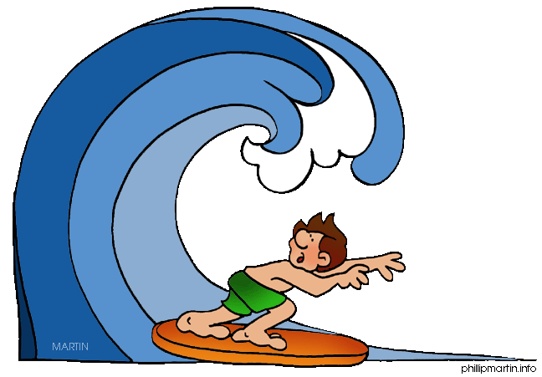



**Horizontalement:**

1. Le tourisme était réservé aux _______________________.

3. La Tour CN à Toronto = la ___________ _____________ à Paris

7. Stephen __________ est le Premier ministre canadien.

8. Obama est le ______________ des États-Unis.



12. Pour écrire une bonne définition, il faut une _______________________ générale du mot.



15. L’examen dans ce cours vaut ___________% de la note finale.

16. Les deux types de visiteurs sont les touristes et les _____________________________.

17. Les touristes internationaux franchissent les __________________________.

18. Les touristes ________________________ ne sortent pas de leur pays.

19. Un des quatre éléments nécessaires d’une carte est une _________ _______ __________.

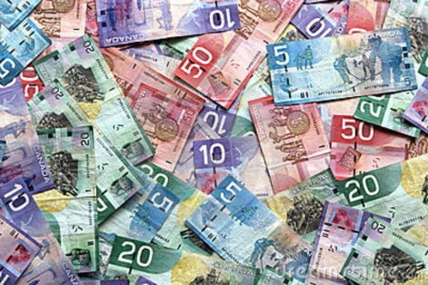

**Verticalement :**

1. New York a vu des attaques ___________________ le 11 septembre.

4. La ville capitale de l’IPE est _________________________.

5. La _________________ canadienne est le Dollar canadien.

6. _______________________.weebly.com est le site web pour ce cours.

9. Le « Big Nickel » se trouve à _____________________.

10. Les deux types de voyageurs sont les visiteurs et les ______________________.

11. Le fuseau horaire qui se trouve le plus à l’ouest est de l’heure normale du ________________________.

12. La Grande Muraille se trouve en _________________.

13. Un séisme sous l’océan produit une grosse vague appelée un ___________________.

14. Pour voyager aux États-Unis, les Canadiens ont besoin d’un _________________________.

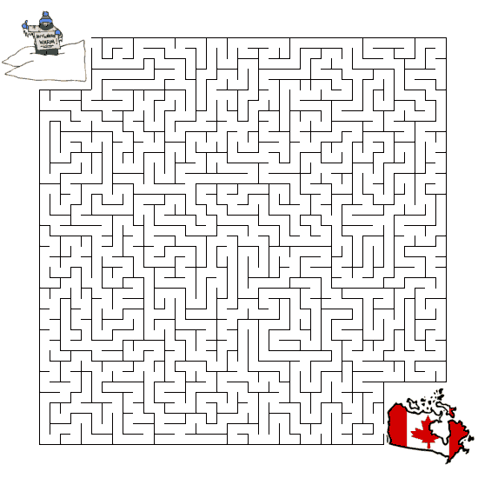

[](http://www.google.ca/imgres?hl=en&noj=1&tbm=isch&tbnid=PGp18Ci-RWslTM:&imgrefurl=http://www.sodahead.com/united-states/with-the-good-news-rolling-in-for-obamado-you-believe-we-are-in-economic-recovery/question-1732979/&docid=DwhRnQBYNyFo7M&imgurl=http://www.crazywebsite.com/Pg-Free-Clipart-Graphics/Images_Celebrate_Labor_Day_Weekend_Clipart_Photos/Sponge_Bob_Celebrates_Happy-1md.jpeg&w=288&h=302&ei=E2rpUqX9JcuuqQHuw4GwCw&zoom=1&iact=rc&dur=828&page=1&start=0&ndsp=15&ved=0CG4QrQMwCQ)

Je peux me débrouiller…aucun problème.

Ouaaaay! Tu peux le faire! Continue!